MODUL
PERANCANGAN PENERIMAAN SISWA BARU (PPDB) MENGUNAKAN LARAVEL 5.4


Disusun oleh:
Nama : Akbar Rizki Rusbasilah
Kelas : XI.B

PROGRAM KEAHLIAN REKAYASA PERANGKAT LUNAK
SEKOLAH MENENGAH KEJURUAN
INFORMATIKA UTAMA
2024

BAB I
  - Tampilan Awal
Tampilan awal aplikasi PPDB dirancang untuk memberikan informasi singkat mengenai aplikasi dan menyediakan navigasi untuk mengakses berbagai fitur yang tersedia. Halaman ini biasanya menampilkan menu navigasi yang memungkinkan pengguna untuk melihat daftar pendaftar, menambah pendaftar baru, dan mengakses fitur-fitur lainnya
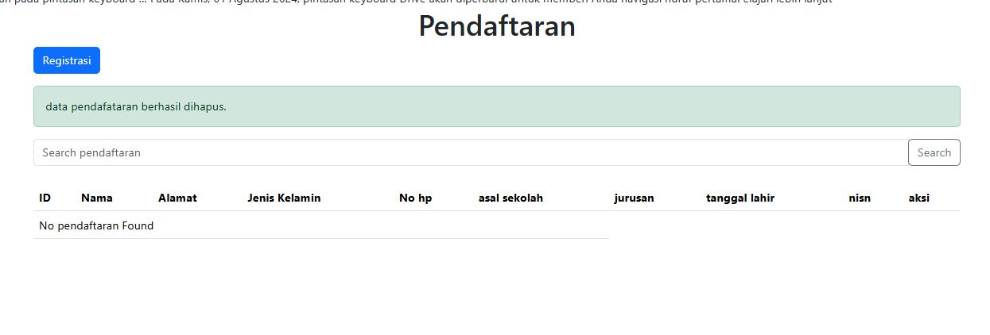
  - Tampilan Registrasi

Tampilan Pendaftaran PPDB Tampilan pendaftaran PPDB dirancang untuk memudahkan pengguna dalam memasukkan data pendaftar baru. Formulir pendaftaran ini berisi beberapa field yang harus diisi oleh pengguna, seperti nama pendaftar, alamat, jenis kelamin, nomor HP, asal sekolah, jurusan, tanggal lahir, dan NISN

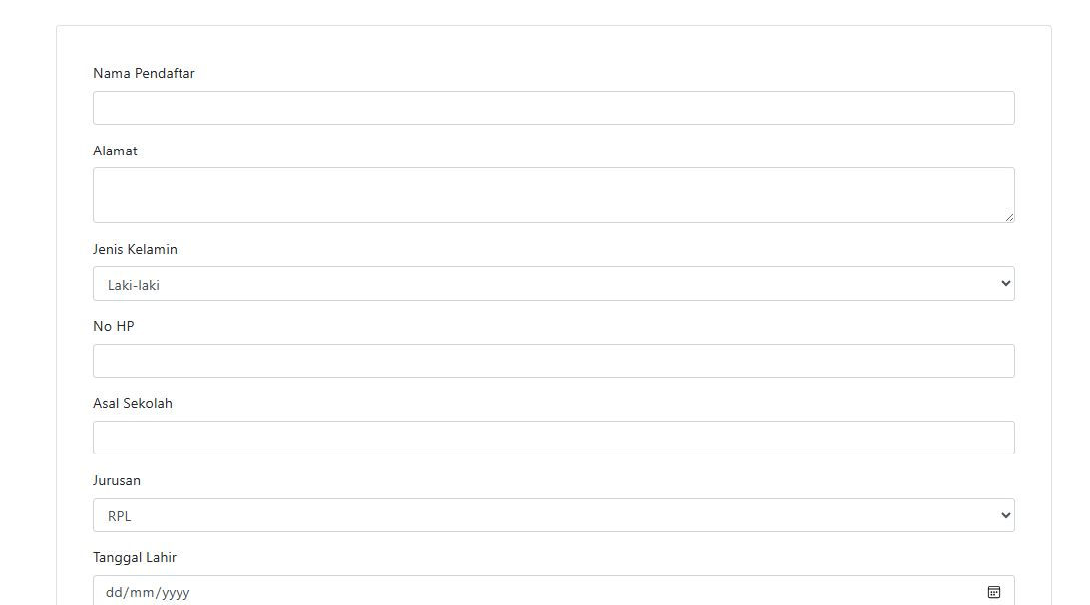

Nama Pendaftar: Field untuk mengisi nama lengkap pendaftar.
2. Alamat: Field textarea untuk mengisi alamat lengkap pendaftar.
3. Jenis Kelamin: Dropdown untuk memilih jenis kelamin (Laki-laki/Perempuan).
4. No HP: Field untuk mengisi nomor handphone pendaftar.
5. Asal Sekolah: Field untuk mengisi asal sekolah pendaftar.
6. Jurusan:Untuk memilih jurusan
7. Tanggal Lahir: Field date untuk mengisi tanggal lahir pendaftar.
8. NISN: Field untuk mengisi NISN dari sekolah asal.

1.3 Tampilan Edit
Tampilan pengubahan data dirancang untuk memungkinkan administrator mengedit data pendaftar yang sudah ada. Tampilan ini sangat mirip dengan tampilan pendaftaran, namun field-fieldnya sudah terisi dengan data yang ada dan siap untuk diedit

Elemen Formulir Edit:
1. Nama Pendaftar: Field untuk mengubah nama pendaftar.
2. Alamat: Field textarea untuk mengubah alamat pendaftar.
3. Jenis Kelamin: Dropdown untuk mengubah jenis kelamin pendaftar.
4. No HP: Field untuk mengubah nomor handphone pendaftar.
5. Asal Sekolah: Field untuk mengubah asal sekolah pendaftar.
6. Jurusan: Dropdown untuk mengubah jurusan yang diminati.
7. Tanggal Lahir: Field date untuk mengubah tanggal lahir pendaftar.
8. NISN: Field untuk mengubah NISN dari sekolah asal. Setelah perubahan dilakukan, data dapat disimpan dengan menekan tombol "Simpan"

BAB II
2.1 instalisasi
composer create-project laravel/laravel Penerimaan_Siswa_Baru_PPDB2"5.4.*"
2.3 membuat migrations
<?php

use Illuminate\Support\Facades\Schema;
use Illuminate\Database\Schema\Blueprint;
use Illuminate\Database\Migrations\Migration;

class CreatePendaftaransTable extends Migration
{
/**
* Run the migrations.
*
* @return void
*/
public function up()
{
Schema::create('pendaftarans', function (Blueprint $table) {
$table->increments('id_pendaftaran');
$table->string('nm_pendaftar');
$table->text('alamat');
$table->enum('jenis_kelamin',['laki-laki','perempuan']);
$table->integer('no_hp');
$table->string('asal_sekolah');
$table->enum('jurusan',['RPL','TKJ','MM']);
$table->date('tgl_lahir');
$table->string('nisn',10);
$table->timestamps();
});
}

/**
* Reverse the migrations.
*
* @return void
*/
public function down()
{
Schema::dropIfExists('pendaftarans');
}
}

2.3 membuat model
<?php

namespace App;

use Illuminate\Database\Eloquent\Model;

class Pendaftaran extends Model
{
protected $primaryKey='id_pendaftaran';
protected $fillable = [
'nm_pendaftar',
'alamat',
'jenis_kelamin',
'no_hp',
'asal_sekolah',
'jurusan',
'tgl_lahir',
'nisn'
];
}

2.4 membuat controller
<?php

namespace App\Http\Controllers;

use App\Pendaftaran;
use Illuminate\Http\Request;

class PendaftaranController extends Controller
{
/**
* Display a listing of the resource.
*
* @return \Illuminate\Http\Response
*/
public function index(Request $request)
{
$search = $request->input('search');

$pendaftarans = Pendaftaran::when($search, function ($query) use ($search) {
return $query->where('nm_pendaftar', 'like', '%' . $search . '%')
->orWhere('jurusan', 'like', '%' . $search . '%');
})->paginate(10);
return view('pendaftarans.index', compact('pendaftarans','search'));
}

/**
* Show the form for creating a new resource.
*
* @return \Illuminate\Http\Response
*/
public function create()
{
return view('pendaftarans.create');
}

/**
* Store a newly created resource in storage.
*
* @param \Illuminate\Http\Request $request
* @return \Illuminate\Http\Response
*/
public function store(Request $request)
{
$rules = [
'nm_pendaftar'=> 'required|max:30',
'alamat'=> 'required|max:60',
'jenis_kelamin' => 'required|in:laki-laki', 'perempuan',
'no_hp' => 'required|max:16',
'asal_sekolah' => 'required|max:30',
'jurusan'=> 'required|in:RPL', 'TKJ', 'MM',
'tgl_lahir'=>'required|max:20',
'nisn' =>'required|max:17',
];
$this->validate($request, $rules);

Pendaftaran::create($request->all());

return redirect()->route('pendaftarans.index')->with('success', 'Pendaftaran telah berhasil.');
}

/**
* Display the specified resource.
*
* @param \App\Pendaftar $pendaftar
* @return \Illuminate\Http\Response
*/

/**
* Show the form for editing the specified resource.
*
* @param \App\Pendaftar $pendaftar
* @return \Illuminate\Http\Response
*/
public function edit($id)
{
$pendaftarans = Pendaftaran::findOrFail($id);
return view('pendaftarans.edit', compact('pendaftarans'));
}

/**
* Update the specified resource in storage.
*
* @param \Illuminate\Http\Request $request
* @param \App\Pendaftar $pendaftar
* @return \Illuminate\Http\Response
*/
public function update(Request $request, $id)
{
$rules = [
'nm_pendaftar'=> 'required|max:30',
'alamat'=> 'required|max:60',
'jenis_kelamin' => 'required|in:laki-laki', 'perempuan',
'no_hp' => 'required|max:16',
'asal_sekolah' => 'required|max:30',
'jurusan'=> 'required|in:RPL', 'TKJ', 'MM',
'tgl_lahir'=>'required|max:20',
'nisn' =>'required|max:17',
];
$this->validate($request, $rules);

$pendaftarans = Pendaftaran::findOrFail($id);
$pendaftarans->update($request->all());

return redirect()->route('pendaftarans.index')->with('success', 'ubah data pendaftaran telah berhasil.');
}

/**
* Remove the specified resource from storage.
*
* @param \App\Pendaftar $pendaftar
* @return \Illuminate\Http\Response
*/
public function destroy($id)
{
$pendaftarans = Pendaftaran::findOrFail($id);
$pendaftarans->delete();

return redirect()->route('pendaftarans.index')->with('success', 'data pendafataran berhasil dihapus.');
}
}

2.5 membuat route
<?php

/*
|--------------------------------------------------------------------------
| Web Routes
|--------------------------------------------------------------------------
|
| Here is where you can register web routes for your application. These
| routes are loaded by the RouteServiceProvider within a group which
| contains the "web" middleware group. Now create something great!
|
*/

Route::get('/', function () {
return view('welcome');
});

Route::get('/pendaftarans', 'PendaftaranController@index')->name('pendaftarans.index');
Route::get('/pendaftarans/create', 'PendaftaranController@create')->name('pendaftarans.create');
Route::post('/pendaftarans/store', 'PendaftaranController@store')->name('pendaftarans.store');
Route::get('/pendaftarans/edit/{id}', 'PendaftaranController@edit')->name('pendaftarans.edit');
Route::put('/pendaftarans/update/{id}', 'PendaftaranController@update')->name('pendaftarans.update');
Route::delete('/pendaftarans/destroy/{id}', 'PendaftaranController@destroy')->name('pendaftarans.destroy');

2.6 membuat view
Membuat index blade php
Pembaruan pada pintasan keyboard … Pada Kamis, 01 Agustus 2024, pintasan keyboard Drive akan diperbarui untuk memberi Anda navigasi huruf pertamaPelajari lebih lanjut
<!DOCTYPE html>
<html lang="en">
<head>
<meta charset="UTF-8">
<meta name="viewport" content="width=device-width, initial-scale=1.0">
<title>pendaftaran</title>
<link href="https://cdn.jsdelivr.net/npm/bootstrap@5.3.2/dist/css/bootstrap.min.css" rel="stylesheet" integrity="sha384-T3c6CoIi6uLrA9TneNEoa7RxnatzjcDSCmG1MXxSR1GAsXEV/Dwwykc2MPK8M2HN" crossorigin="anonymous">
</head>
<body>
<div class="container ">
<h1 align="center">Pendaftaran</h1>
<a href="{{ route('pendaftarans.create') }}" class="btn btn-primary mb-3">Registrasi</a>

@if(session('success'))
<div class="alert alert-success">
{{ session('success') }}
</div>
@endif

<form action="{{ route('pendaftarans.index') }}" method="GET" class="mb-3">
<div class="input-group">
<input type="text" name="search" class="form-control" placeholder="Search pendaftaran" value="{{ request('search') }}">
<div class="input-group-append">
<button class="btn btn-outline-secondary" type="submit">Search</button>
</div>
</div>
</form>

<table class="table mt-4">
<thead>
<tr>
<th>ID</th>
<th>Nama</th>
<th>Alamat</th>
<th>Jenis Kelamin</th>
<th>No hp</th>
<th>asal sekolah</th>
<th>jurusan</th>
<th>tanggal lahir</th>
<th>nisn</th>
<th>aksi</th>
</tr>
</thead>
<tbody>
@forelse($pendaftarans as $pendaftaran)
<tr>
<td>{{ $loop->iteration }}</td>
<td>{{ $pendaftaran->nm_pendaftar }}</td>
<td>{{ $pendaftaran->alamat }}</td>
<td>{{ $pendaftaran->jenis_kelamin }}</td>
<td>{{ $pendaftaran->no_hp }}</td>
<td>{{ $pendaftaran->asal_sekolah }}</td>
<td>{{ $pendaftaran->jurusan }}</td>
<td>{{ $pendaftaran->tgl_lahir }}</td>
<td>{{ $pendaftaran->nisn }}</td>
<td>
<a href="{{ route('pendaftarans.edit', $pendaftaran->id_pendaftaran) }}" class="btn btn-primary btn-sm">Edit</a>
<form action="{{ route('pendaftarans.destroy', $pendaftaran->id_pendaftaran) }}" form method="POST" style="display: inline;">
<input type="hidden" name="_method" value="delete" /> {{ csrf_field() }}
<button type="submit" class="btn btn-danger btn-sm" onclick="return confirm('Are you sure you want to delete this pendaftaran?')">Delete</button>
</form>
</td>
</tr>
@empty
<tr>
<td colspan="6">No pendaftaran Found</td>
</tr>
@endforelse
</tbody>
</table>
</div>
{{ $pendaftarans->appends(request()->except('page'))->links() }}

Membuat create bldae php
<link rel="stylesheet" href="https://cdn.jsdelivr.net/npm/bootstrap@4.3.1/dist/css/bootstrap.min.css"
integrity="sha384-ggOyR0iXCbMQv3Xipma34MD+dH/1fQ784/j6cY/iJTQUOhcWr7x9JvoRxT2MZw1T" crossorigin="anonymous">
<div class="container mt-5">
<div class="card mt-5">

<div class="card-body">
@if (session('success'))
<div class="alert alert-success">
{{ session('success') }}
</div>
@endif

@if ($errors->any())
<div class="alert alert-danger">
<ul>
@foreach ($errors->all() as $error)
<li>{{ $error }}</li>
@endforeach
</ul>
</div>
@endif

<div class="card-body">
<form action="{{ route('pendaftarans.store') }}" method="POST">
{{ csrf_field() }}
<div class="form-group">
<label for="nm_pendaftar">Nama Pendaftar</label>
<input type="text" id="nm_pendaftar" name="nm_pendaftar" class="form-control" required>
</div>
<div class="form-group">
<label for="alamat">Alamat</label>
<textarea id="alamat" name="alamat" class="form-control" required></textarea>
</div>
<div class="form-group">
<label for="jenis_kelamin">Jenis Kelamin</label>
<select id="jenis_kelamin" name="jenis_kelamin" class="form-control" required>
<option value="laki-laki">Laki-laki</option>
<option value="perempuan">Perempuan</option>
</select>
</div>
<div class="form-group">
<label for="no_hp">No HP</label>
<input type="text" id="no_hp" name="no_hp" class="form-control" required>
</div>
<div class="form-group">
<label for="asal_sekolah">Asal Sekolah</label>
<input type="text" id="asal_sekolah" name="asal_sekolah" class="form-control" required>
</div>
<div class="form-group">
<label for="jurusan">Jurusan</label>
<select id="jurusan" name="jurusan" class="form-control" required>
<option value="RPL">RPL</option>
<option value="TKJ">TKJ</option>
<option value="MM">MM</option>
</select>
</div>
<div class="form-group">
<label for="tgl_lahir">Tanggal Lahir</label>
<input type="date" id="tgl_lahir" name="tgl_lahir" class="form-control" required>
</div>
<div class="form-group">
<label for="nisn">NISN</label>
<input type="text" id="nisn" name="nisn" class="form-control" required>
</div>
<button type="submit" class="btn btn-primary">Simpan</button>
</form>
</div>
</div>

</div>

Mambuat edit blade php
Pembaruan pada pintasan keyboard … Pada Kamis, 01 Agustus 2024, pintasan keyboard Drive akan diperbarui untuk memberi Anda navigasi huruf pertamaPelajari lebih lanjut
<!DOCTYPE html>
<html lang="en">
<head>
<meta charset="UTF-8">
<meta name="viewport" content="width=device-width, initial-scale=1.0">
<title>Barang Edit</title>
<link href="https://cdn.jsdelivr.net/npm/bootstrap@5.3.2/dist/css/bootstrap.min.css" rel="stylesheet" integrity="sha384-T3c6CoIi6uLrA9TneNEoa7RxnatzjcDSCmG1MXxSR1GAsXEV/Dwwykc2MPK8M2HN" crossorigin="anonymous">
</head>
<body>

</body>
</html>
<div class="container">
<h1 align="center">Edit pendaftaran</h1>

@if ($errors->any())
<div class="alert alert-danger">
<ul>
@foreach ($errors->all() as $error)
<li>{{ $error }}</li>
@endforeach
</ul>
</div>
@endif

<form method="POST" action="{{ route('pendaftarans.update', $pendaftarans->id_pendaftaran) }}">
{{ csrf_field() }}
<input type="hidden" name="_method" value="put" />
<div class="form-group">
<label for="nm_pendaftar">Nama Pendaftar</label>
<input type="text" id="nm_pendaftar" name="nm_pendaftar" class="form-control" required>
</div>
<div class="form-group">
<label for="alamat">Alamat</label>
<textarea id="alamat" name="alamat" class="form-control" required></textarea>
</div>
<div class="form-group">
<label for="jenis_kelamin">Jenis Kelamin</label>
<select id="jenis_kelamin" name="jenis_kelamin" class="form-control" required>
<option value="laki-laki">Laki-laki</option>
<option value="perempuan">Perempuan</option>
</select>
</div>
<div class="form-group">
<label for="no_hp">No HP</label>
<input type="text" id="no_hp" name="no_hp" class="form-control" required>
</div>
<div class="form-group">
<label for="asal_sekolah">Asal Sekolah</label>
<input type="text" id="asal_sekolah" name="asal_sekolah" class="form-control" required>
</div>
<div class="form-group">
<label for="jurusan">Jurusan</label>
<select id="jurusan" name="jurusan" class="form-control" required>
<option value="RPL">RPL</option>
<option value="TKJ">TKJ</option>
<option value="MM">MM</option>
</select>
</div>
<div class="form-group">
<label for="tgl_lahir">Tanggal Lahir</label>
<input type="date" id="tgl_lahir" name="tgl_lahir" class="form-control" required>
</div>
<div class="form-group">
<label for="nisn">NISN</label>
<input type="text" id="nisn" name="nisn" class="form-control" required>
</div>

<button type="submit" class="btn btn-primary">Update</button>
<a href="{{ route('pendaftarans.index') }}" class="btn btn-secondary">Back</a>
</form>
</div>

